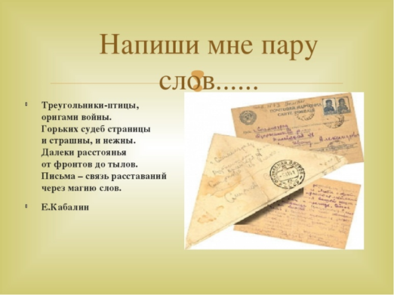

**Проект «Солдатский треугольник» в старшей группе**

**Вид проекта:** краткосрочный, сроки проведения с 26 апреля по 14 мая. 2021 года.

**Актуальность:**Проблема патриотического воспитания в последнее время стала одной из актуальнейших. Вместе с тем она обретает новые характеристики и соответственно подходы к ее решению как составной части целостного процесса социальной адаптации, жизненного самоопределения и становления личности.

Патриотическое воспитание направлено на формирование и развитие личности, обладающей качествами гражданина - патриота Родины и способной успешно выполнять гражданские обязанности в мирное и военное время, и героические подвиги в борьбе за Отечество лучших сынов Родины должны стать основой патриотического воспитания. В рассказах о героических личностях уже прошлой эпохи, необходимо подчеркивать их нравственные устои и ценности, так чтобы они смогли затронуть душу ребенка.

В ходе реализации проекта “Солдатский треугольник” дошкольники получают знания об истории почты, работе почтовой службы в годы войны, о героических подвигах советских граждан.

**Количество участников проекта**: воспитатели гр. «Ягодки»: Петухова С. Р; Ткаченко О, В., Трясцина Е. Я., Сорокина М. С. и родители и дети старшей гр. «Ягодки».

**Возраст детей**: 5-6 лет

**Цель:** Изготовление поздравительных писем (треугольников) ветеранам ко Дню Победы, поход к памятнику Шинели.

**Задачи:**

Образовательные

* Познакомить детей с понятием фронтовое письмо, полевая почта, солдатский треугольник;
* Расширить знания детей о том, как защищали свою Родину люди в годы Великой отечественной войны;
* Формировать у детей такие понятия, как “долг перед Родиной”, “любовь к отечеству”, “боевой и трудовой подвиг”.

Развивающие

* Развивать творческую активность, фантазию, воображение.
* Развивать интерес к историческому прошлому нашей страны через изучение событий Великой Отечественной войны;
* Развивать навыки сотрудничества детей в совместной деятельности.

Воспитательные

* Воспитывать чувство уважения к ветерану ВОВ, желание отблагодарить их за подвиги и за победу;
* Воспитание личности гражданина – патриота Родины, способного встать на защиту своей страны.

**Работа с родителями:**

Информация в родительском уголке и на сайте группы. Сбор информации о прадедах и пробабушках воевавших в ВОВ, оформление стены памяти.

**Ожидаемые результаты:**

*Для детей:*

* Активное участие и мотивация детей в различных видах деятельности;
* Нравственно-патриотические чувства к истории, развитие связной речи, обогащение словаря.

*Для педагогов:*

* Накопление практического дидактического материала по различны видам деятельности в процессе работы над проектом;

*Для родителей:*

* Привлечение родителей к активному участию в мероприятиях в раках реализации проекта;
* Помощь в проведении экскурсий и целевых прогулках.

**Результат проекта:** Изготовление поздравительных писем (треугольников) и вручение их ветерана Великой Отечественной войны.

**Содержание проекта**

**Социально-коммуникативное развитие**:

Проведение цикла познавательных бесед на тему “Полевая почта”, “Почему письмо складывали треугольником”.

**Познавательное развитие:**

Показ презентаций на тему “Что такое война?”, “Треугольники судьбы. Фронтовые письма”

**Речевое развитие:**

Беседа по картине Лактионова “Письмо с фронта”, знакомство с художественной литературой о ВОВ: А. Митяев “Мешок овсянки”, Л.Кассель “Твои защитники”, “Про нашу пехоту”, “Сестра”; разучивание стихов о ВОВ: З. Александрова “Дозор”, А. Барто “На заставе”; чтение фронтовых писем.

**Художественно-эстетическое развитие:**

Лепка: “Звезда и георгиевская лента”, аппликация: “Солдатский треугольник ”.

Прослушивание и разучивание музыкальных произведений посвященных празднованию победы ВОВ.

**Физическое развитие:**участие в соревнованиях по бегу приуроченных к победе ВОВ.

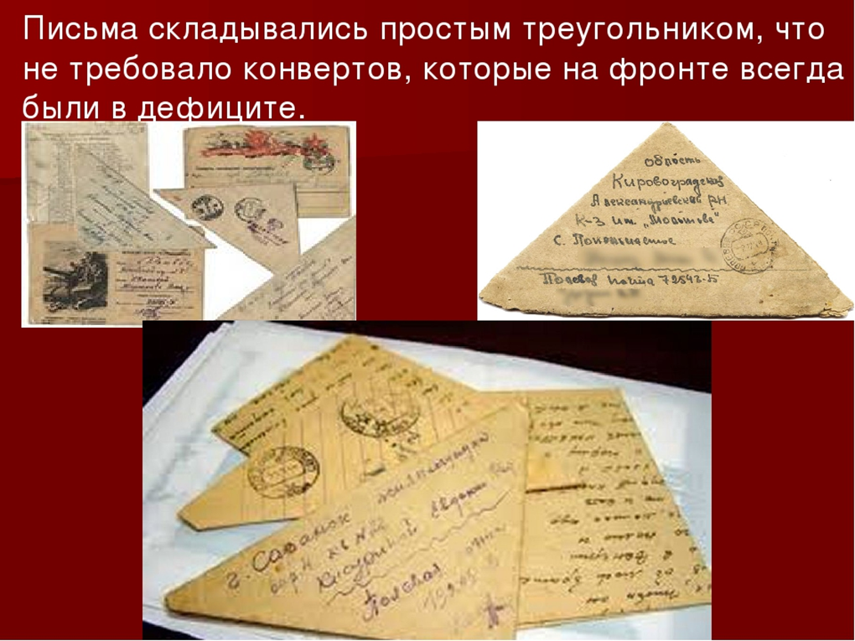

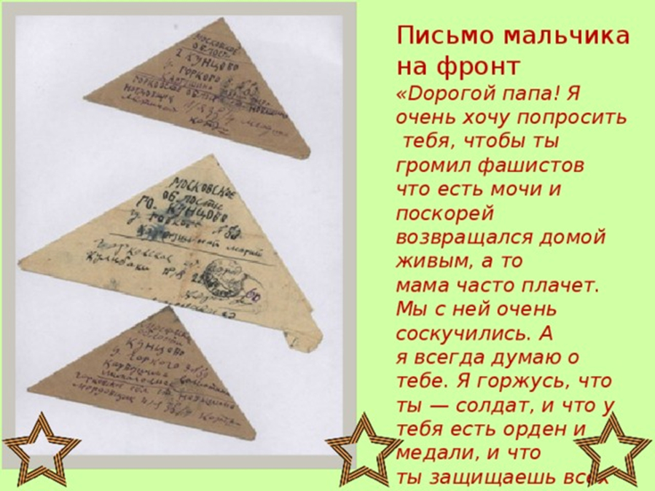

ФОТООТЧЁТ.

Изготовление фронтовых треугольников.

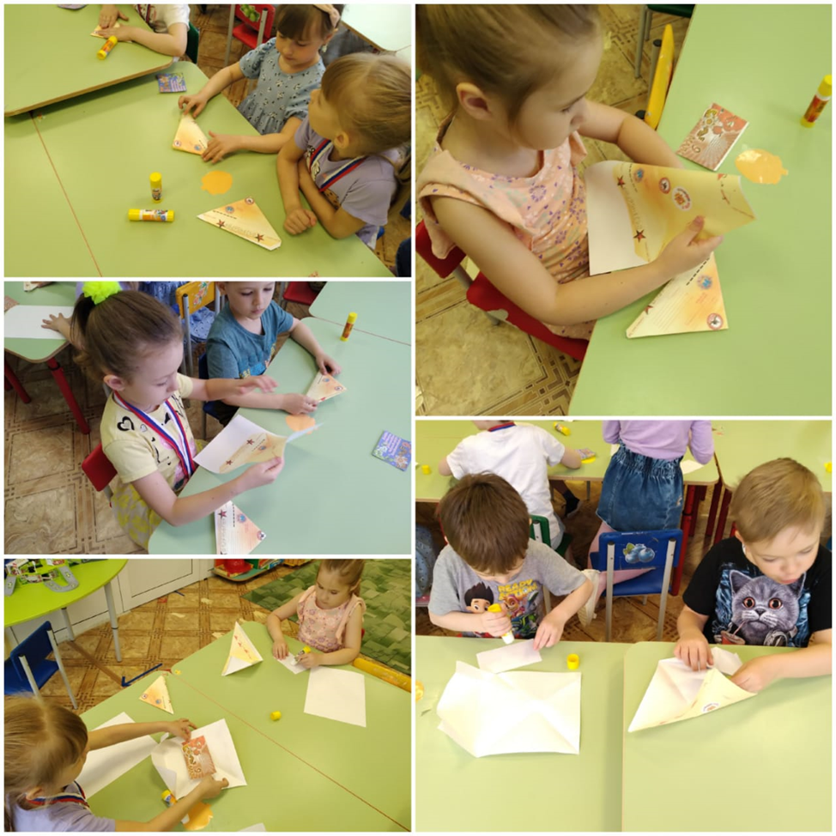

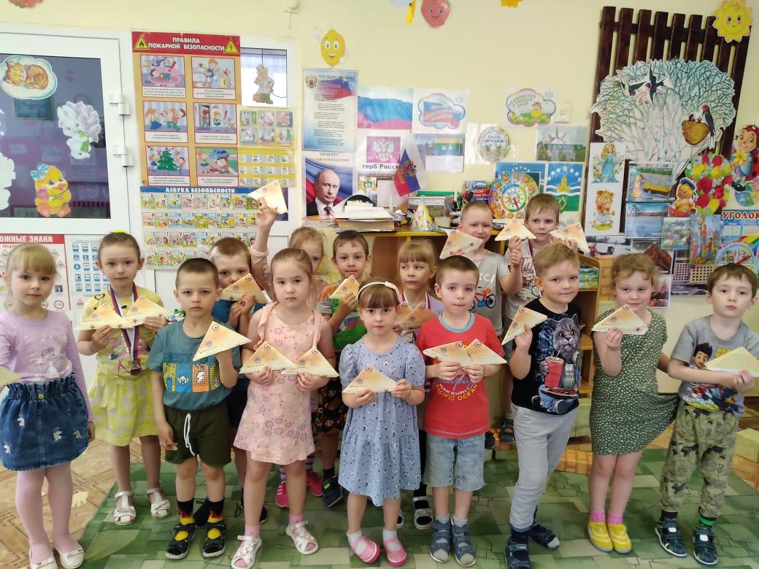

Экскурсия к памятнику ШИНЕЛИ.

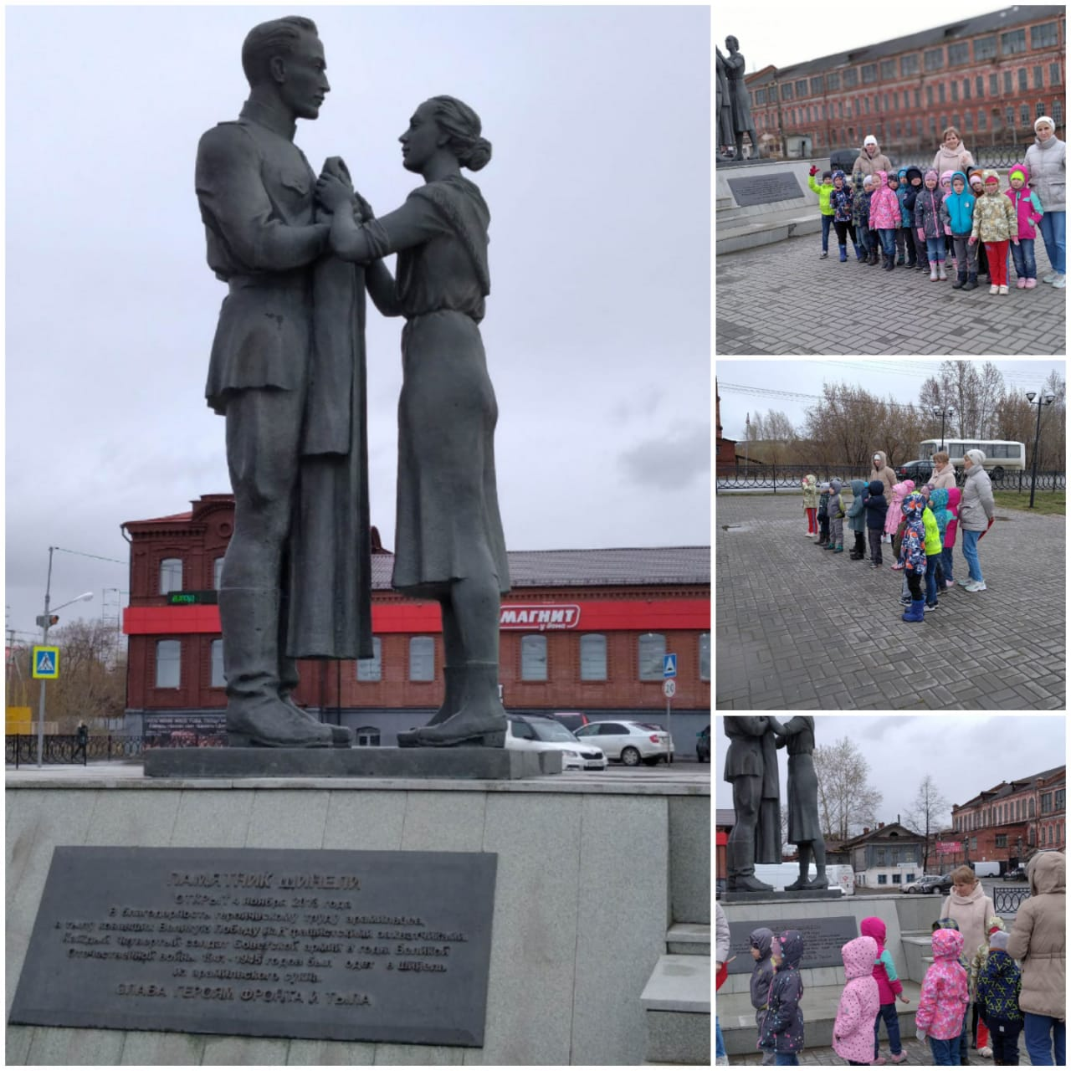

Передача треугольников в совет ветеранов, для поздравления наших ветеранов с праздником.

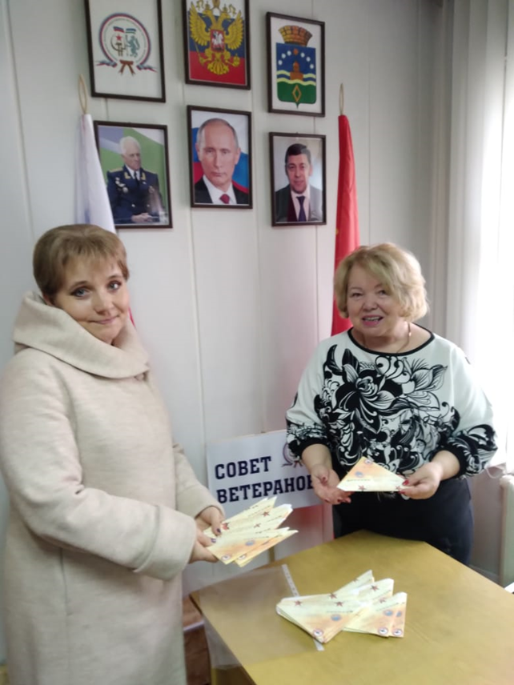

Соревнования по бегу среди ребят старших групп, приуроченных к победе в ВОВ.

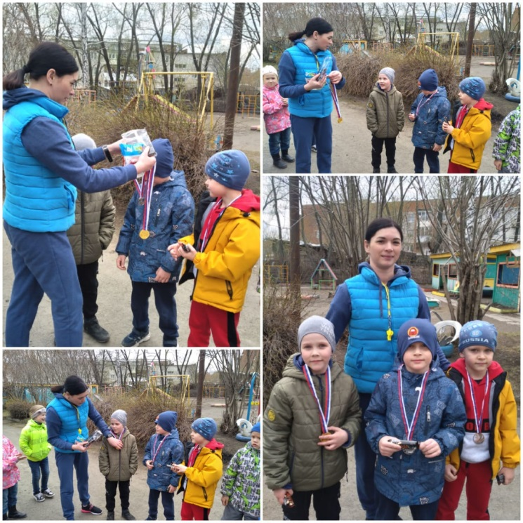 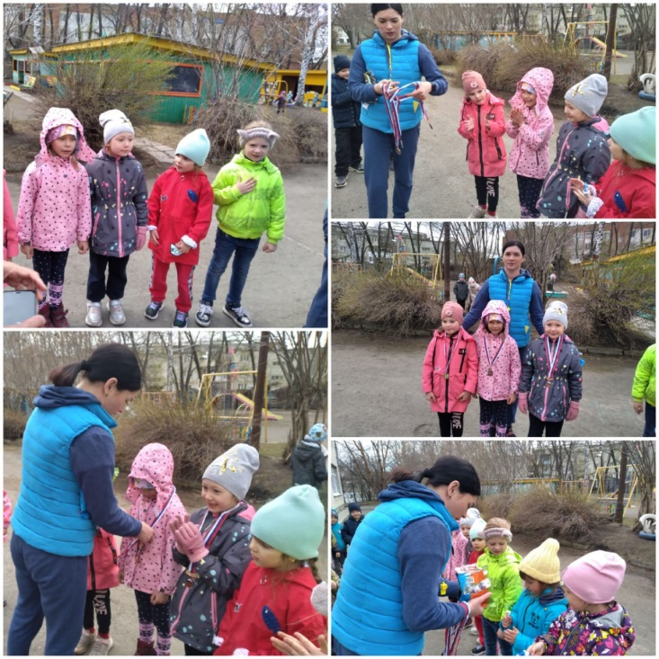

Совместная работа с родителями при создании стены памяти в группе.

